Практика 4

EFS

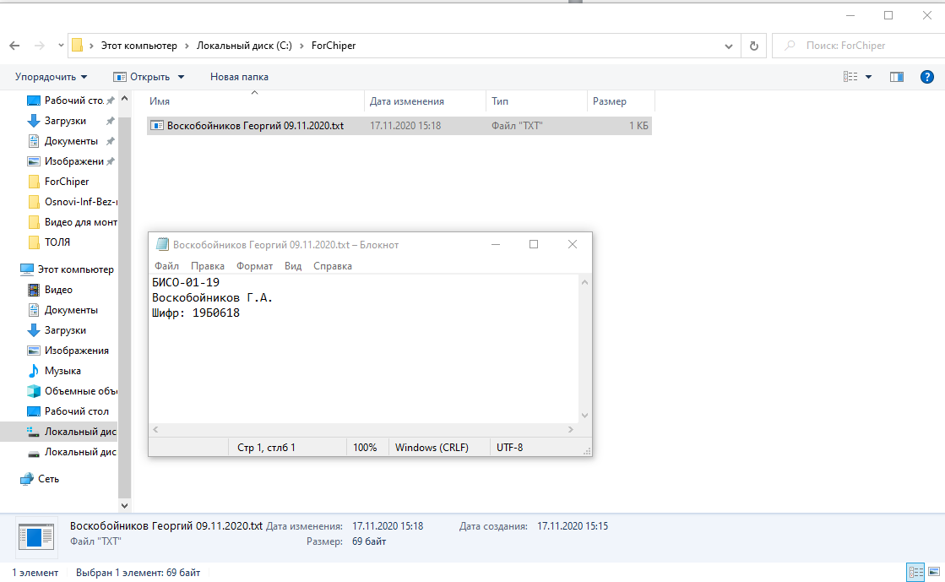

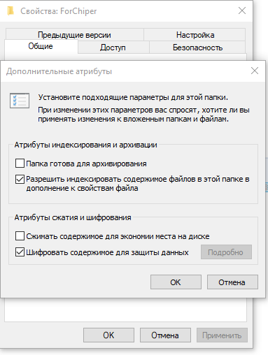

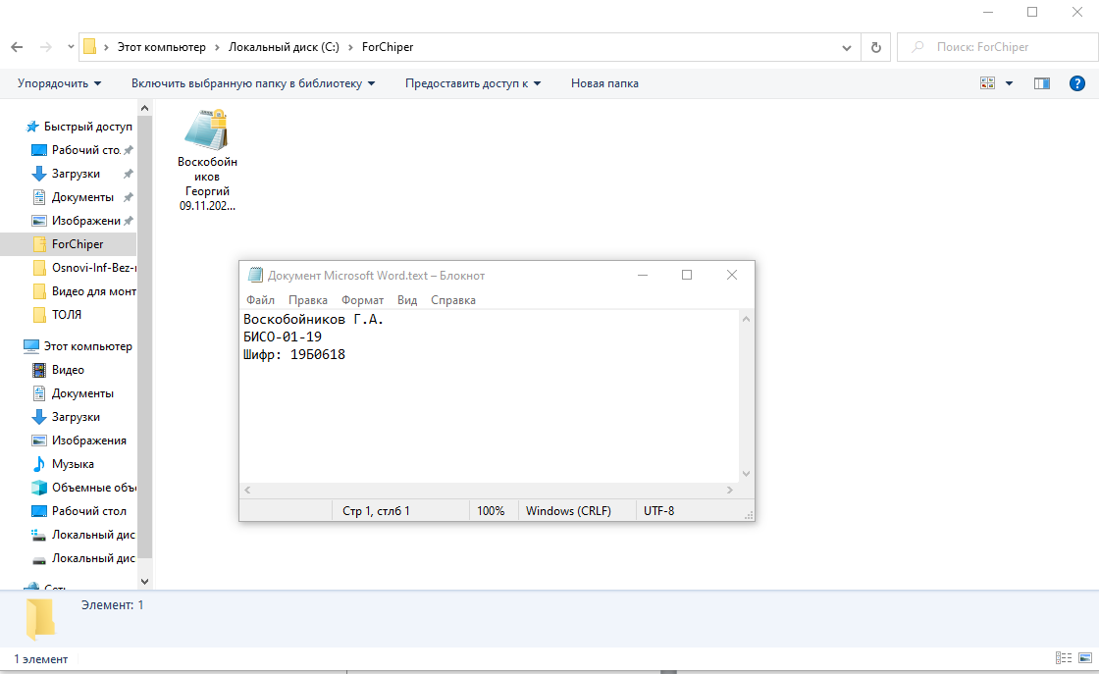

Создадим новую учётную запись на данном компьютере. Зашифруем файл.

Зайдем в аккаунт нового пользователя => файл не удалось открыть

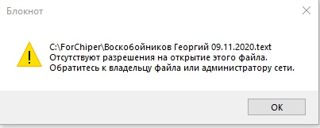

Зайдем на основную учетную запись и создадим резервную копию сертификатов , сохраним на другом диске.

Перейдем на другую учётную запись и импортируем копию сертификатов и активируем ее.

После этого файл удачно открылся

Cipher

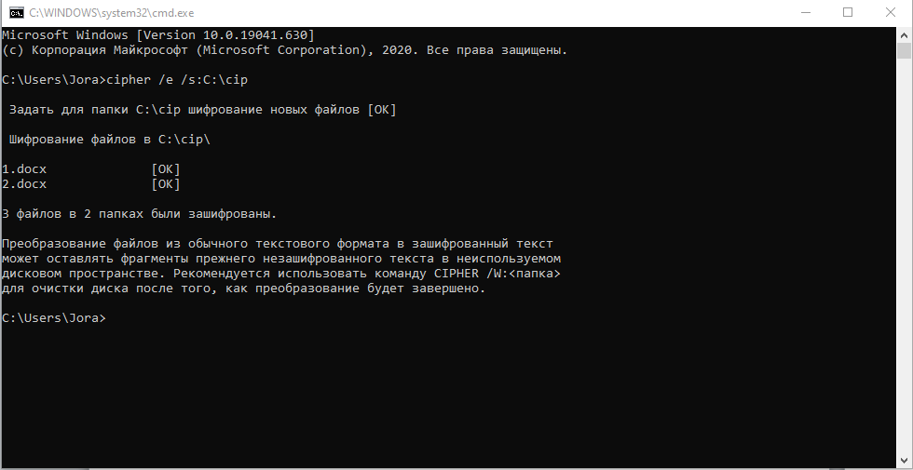

В основной учетной записи файл открывается:

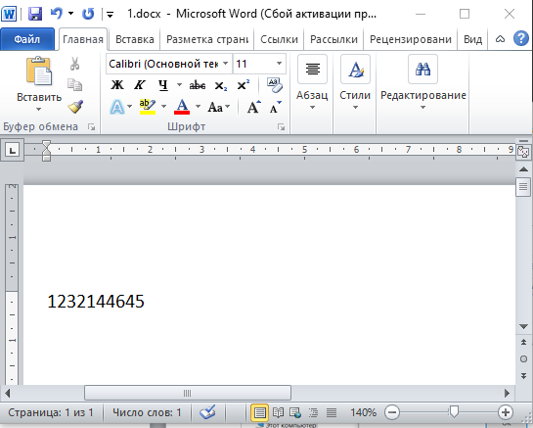

В дополнительной учетной записи не открывается ни один

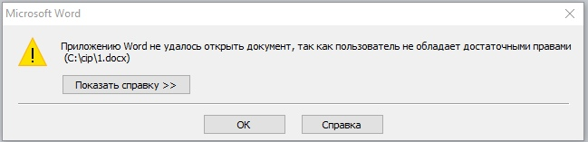

Расшифруем папку:

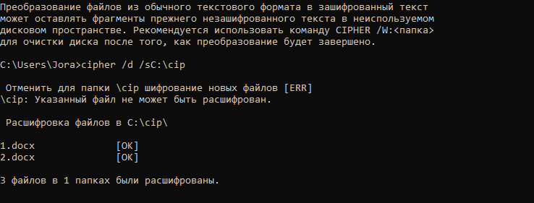

BitLocker

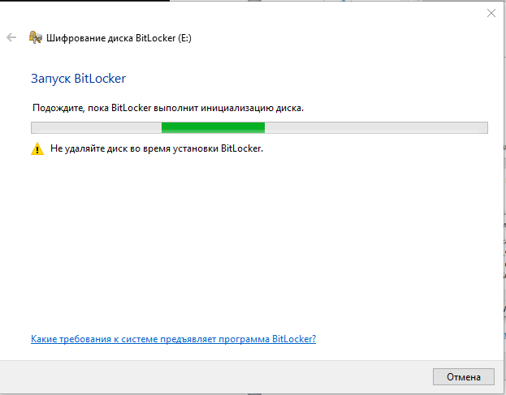

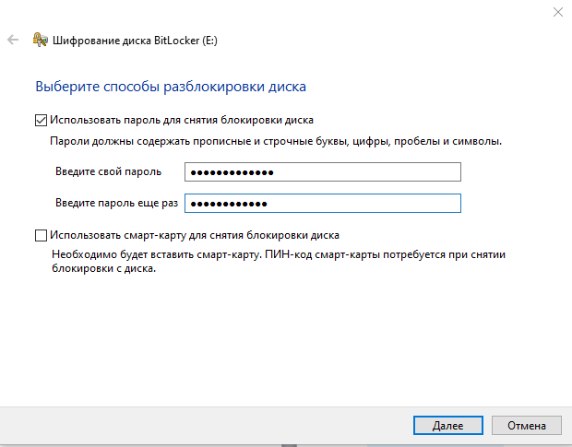

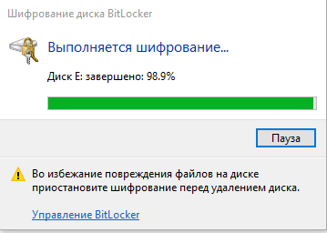

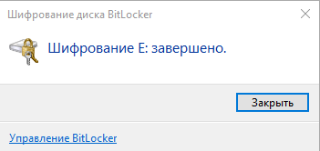

Получаем зашифрованный носитель:

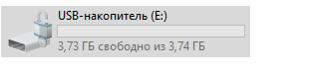

Извлечем и снова вставим флеш-накопитель в устройство:

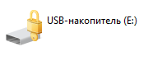

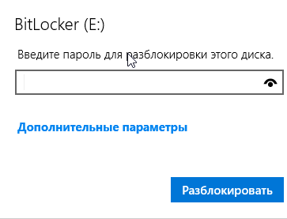

Теперь у нас есть абсолютно рабочий зашифрованный носитель наших данных.

VERACRYPT

